
Seznam chybějícího značení cyklistické trasy č.: 5079

F-4
v úseku: Ostrov u M.-Senetářov-Kotvrdovice-Jedovnice
List č.: 1/2
Číslo místa | Nutné /  vhodné | Lokalita | Směr na | Druh  značky | Směrování | Osazení na  Způsob upevnění
1. | V | Ostrov u M., křiž. u rybníka | Jedovnice | IS19d | P | SB-B - folie
2. | V | Ostrov u Macochy, odbočka za jeskyní, rozcestí s CT č.5 | Jedovnice | IS19b | R | SS-O – opravit km
3. | V | Ostrov u Macochy, odbočka za jeskyní, rozcestí s CT č.5 | Jedovnice | IS19c | L | SS-O – opravit km '9'
4. | V | V lese, u odpočívadla, rozcestí cest | Jedovnice | IS21c | P | Strom a dřevěná deska – značka je částečně vytržená – viz foto
5. | N | Zálomí | Jedovnice | IS19c | L | SS-O – dopsat 'B' k číslu trasy
5. | N | Zálomí | Jedovnice | IS19c | P | SS-O – dopsat 'B' k číslu trasy
6. | V | křižovatka pod Kojálem | Jedovnice | IS19c | L | SB-B – dopsat č. trasy 5029A
6. | V | křižovatka pod Kojálem | Ostrov u M. | IS19c | P | SB-B – dopsat č. trasy 5029A
7. | V | Senetářov nám. | Jedovnice | IS19c | P | SUS-O – opravit km '4'
8. | V | Senetářov nám.  U Topolů | Ostrov u M. | IS19c | L | SUS-O – opravit km '6'
9. | V | křižovatka silnic II/379 a II/378 | Jedovnice | IS19a | R | SUS-O – opravit km '3'
10. | N | Kotvrdovice č.p. 178 |  |  |  | SS-O – spojka 5080
11. | N | Kotvrdovice křiž. s cyklotrasou 507B | Jedovnice | IS20 |  | spojka 5080
11. | N | Kotvrdovice křiž. s cyklotrasou 507B | Ostrov u M. | IS20 |  | spojka 5080
12. | N | Jedovnice křiž. ulic Podhájí a Habeš | Jedovnice | IS21a | R | SUS-O

Seznam chybějícího značení cyklistické trasy č.: 5079

F-4
v úseku: Ostrov u M.-Senetářov-Kotvrdovice-Jedovnice
List č.: 2/2
Číslo místa | Nutné /  vhodné | Lokalita | Směr na | Druh  značky | Směrování | Osazení na  Způsob upevnění
13. | V | Jedovnice ul. Podhájí, křiž. s ul. Barachov | Jedovnice | IS21d |  | SB-O Přesunout k Havlíčkovu nám.
13. | V | Jedovnice ul. Podhájí, křiž. s ul. Barachov | Jedovnice | IS19d | P | SB-O doplnit č. trasy 5079

V Brně dne: 12. 8. 2015 Podpis: ………………
Jméno: Marek Scholaster
Seznam chybějícího značení cyklistické trasy č.: 5079

F-4
v úseku: Ostrov u M.-Senetářov-Kotvrdovice-Jedovnice

I. Celkem chybí: | Značka |  | Nutné | Vhodné
 | IS 21 a | ⬆ | 1
 | IS 21 b | ⬅
 | IS 21 c | ➔
 | IS 21 d

II. Texty chybějících směrových tabulí (IS 19):
Číslo místa | Číslo trasy | Text | Směrování | Číslo místa | Číslo trasy | Text | Směro vání
1 | 5079 | ( folie ) rozměry viz foto  JEDOVNICE 10  SENETÁŘOV 6 | P
2 | 5079 | ( folie - km)  JEDOVNICE 9  SENETÁŘOV 5 | R

V Brně dne: 12. 8. 2015 Podpis: ……………….

Jméno: Marek Scholaster
Ostrov u Macochy:
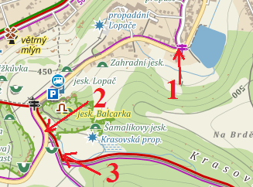
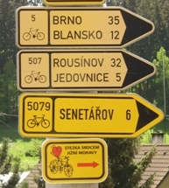č. m. 1

Zálomí, Senetářov, Kotvrdovice:

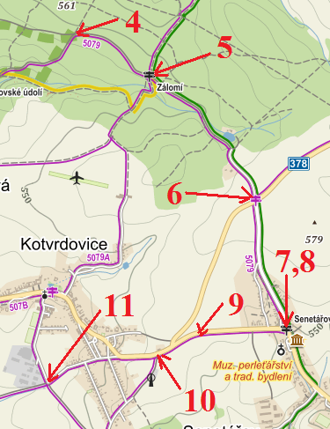
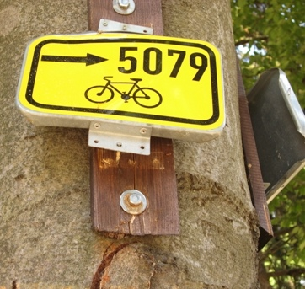č.m. 4
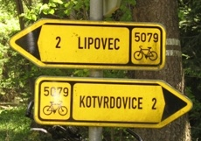č.m. 5
Jedovnice:

